Melding om fisket uke 24/2022
Rapporten skrevet tirsdag 20.06.2022 av Audun Reiertsen, Willy Godtliebsen og Amalie Oda Harland.

Alle kvanta i rapporten er oppgitt i tonn rundvekt, hvis ikke annet er presisert, og verdi i 1.000 kroner, evt. millioner kroner.

Generelt
Omsetningsdata i denne rapporten skriver seg først og fremst fra uke 24 i 2022, dvs. 13.-19. juni 2022.

Blåkveitefisket tok seg litt opp sammenlignet med uka før med vel 600 tonn omsatt i uke 24. 350 tonn står i rest på periodekvota som er på 5.200 tonn. Det er seien som står for det største kvantumet levert fersk, med vel 3.500 tonn der det meste, 2.900 tonn, var tatt på not, og en stor andel levert i Vest-Finnmark. Kvantumet var likevel noe ned sammenlignet med uka før, og også torsk- og hysekvantumet ble redusert. Leveransene av kongekrabbe tok seg imidlertid kraftig opp, og det var også økte landinger av kystreke. Store kvanta fryst råstoff landet i uke 24, hvor det meste dreide seg om snabeluer, torsk og reke.

Råfisklagets omsetning i uke 24 er på 265 millioner kroner (foreløpige tall), ned fra 311 millioner kroner uka før. I tallet for uke 24 inngår 52 millioner kroner etter landing fra utenlandske båter, i hovedsak 2.440 tonn torsk fra 6 russiske frysetrålere. Omsetningen for norske båter stod dermed for 213 millioner kroner, fordelt med 132 millioner kroner på fersk og 80 millioner kroner på fryst råstoff.

Tilsvarende for uke 24 i fjor var omsetninga 190 millioner kroner, der utenlandske fangster stod for 12 millioner kroner. Norske fangster utgjorde da 178 millioner kroner, fordelt med 73 på fersk, 103 på fryst råstoff og 2 millioner kroner gjaldt sjøltilvirka tørrfisk.

Totalomsetningen hittil i år sammenlignet med tilsvarende periode i fjor framgår av tabell 1. Den økte omsetningen for norske båter er på vel 2,9 milliarder kroner, fordelt med pluss på 1,95 på fersk- og 0,96 på frystomsetningen. Frystomsetningen pr uke 24 i år er på 3.616 millioner kroner, mens ferskomsetningen er oppe i 5.958 millioner kroner. En stor del av den økte frystomsetningen skriver seg fra sluttspurten i 2021 der kvantumet er omsatt på begynnelsen av 2022. Men økt omsetning av fryst råstoff også i uke 6, da foreløpig ukerekord ble satt med 275 millioner kroner, en rekord som ble slått i uke 12 da med 290 millioner kroner. Omsetningen av fryst torsk pr uke 24 i år er 1.755 millioner kroner mot 1.107 millioner kroner til samme tid i fjor, av kvantum på henholdsvis 58.100 og 54.100 tonn. Når det gjelder omsetningen av fersklevert råstoff, drar torsken opp pga. økte priser til tross for redusert kvantum. Kvantum fersk torsk omsatt så langt er 182.400 tonn, mot 188.200 tonn til samme tid i fjor, mens verdien er opp fra 3.023 til 4.464 millioner kroner.
Tabell 1: Totalomsetning fordelt på norske og utenlandske leveranser
 | Millioner kroner
 | Pr uke 24/2022 | Pr uke 24/2021
Norske fartøy  Utenlandske fartøy | 9.574  1.343 | 6.663  1.217
Totalsum | 10.918 | 7.880

Råfisklagets omsetning for norske båter i uke 24 i år fremgår av tabell 2, med fordeling på fersk/fryst råstoff, og pr fiskeslag. Foreløpige tall for fryst råstoff i perioden viser 80 millioner kroner, ned fra 141 millioner kroner uka før. I uke 24 var fryst torsk størst i verdi med 32 millioner kroner, fra et kvantum på 880 tonn. Deretter fulgte 670 tonn fryst hyse, der verdien var 14 millioner kroner. 725 tonn fryst sei fulgte så til verdi 13 millioner kroner, og 490 tonn fryst reke der verdien var 11 millioner kroner.

Vi tar også med landinger av fryst råstoff i uke 24 som bare delvis er omsatt. Totalt 10.800 tonn er levert til nøytrale fryselager i uke 24, opp fra 6.600 tonn uka før. Av dette kvantumet var det 3.900 tonn snabeluer og 2.700 tonn torsk, og deretter fulgte 2.430 tonn reke, 680 tonn hyse og 450 tonn sei. Det var 10 trålere som stod for landingene av snabeluer, mens rekekvantumet var fordelt på 4 båter. Torskeleveransene var fordelt på 10 trålere med 2.500 tonn, en autolinebåt med 150 tonn og 3 snurrevadbåter med 50 tonn. Sistnevnte stod i tillegg for 260 tonn hyse, der trål med 350 tonn og autoline med 70 tonn stod for resterende hysekvantum.

Omsetningen av ferskt råstoff i uke 24 utgjorde 132 millioner kroner, på samme nivå som uka før. Den gode starten i blåkveitefisket for kystflåten som vi rapporterte om for uke 21, med 2.000 tonn til verdi 61 millioner kroner i første uka av direktefisket, ble noe mer beskjeden i uke 22. 1.330 tonn fersk blåkveite ble omsatt i uke 22, til verdi 41 millioner kroner. Dette ble ytterligere redusert til 550 tonn i uke 23, til verdi 17 millioner kroner, for så å ta seg opp til 630 tonn og 19 millioner kroner i uke 24. Totalkvantumet omsatt gjennom Råfisklaget pr dato fra direktefisket er 4.540 tonn inklusiv bifangst på 50 tonn fisket før 23. mai, av ei periodekvote på 5.200 tonn. Fiskeridirektoratet som også har med bifangst og leveranser i andre salgslag, rapporterer om 4.850 tonn tatt så langt, og det gjenstår dermed 350 tonn av periodekvota. Dette direktefisket omfatter båter under 28 meter største lengde som drifter nord for 62-graden med konvensjonelle redskaper. Hvis vi holder oss til omsetningen gjennom Råfisklaget de 4 første ukene av direktefisket, er vi oppe i 4.490 tonn til verdi 139 millioner kroner. Dette gir en snittpris på kr 30,91 pr rundvekt-kg. Prisen varierer, med høyest pris betalt for blåkveite tatt på snurrevad. Der er 530 tonn betalt med et gjennomsnitt på kr 34,11 pr kg, mens tilsvarende for garn og line ligger i størrelsesorden kr 30,40-30,60 pr kg rundvekt. Line står for 2.290 tonn, og garn for 1.670 tonn. Som normalt har garn størst andel blåkveite 2,4 kg+, med 73 % registrert så langt. Tilsvarende for line er 40 %, og for snurrevad er andelen stor blåkveite nede i 18 %. Men det har liten betydning for snittprisen. For øvrig er det meste av kvantumet omsatt i rund tilstand, nærmere bestemt 89 %, det øvrige var for det meste registrert som sløyd med hode. Størst kvantum, 1.790 tonn, er levert til kjøpere i Troms, fulgt av Vesterålen og Lofoten med henholdsvis 1.230 og 1.190 tonn, og 260 tonn i Øst-Finnmark. Det er 272 båter som har deltatt med leveranser i Råfisklagets distrikt i uke 21, 22, 23 og 24. Av disse tilhører 168 lengdegruppa u/14 meter største lengde som har levert 2.350 tonn, der 70 har fisket maksimalkvota på 20 tonn. I gruppa 14-20 meter er deltakelsen 72, hvorav 37 har tatt kvota på 22,5 tonn, og totalt har lengdegruppa levert 1.390 tonn. 32 båter i lengdegruppen 20-28 meter har deltatt med leveranser av totalt 750 tonn, hvorav 23 har tatt kvota på 25 tonn.

Omsetningen av fersk torsk ble redusert til 1.470 tonn og verdi 34 millioner i uke 23, fra 1.590 tonn og 37 millioner kroner uka før. I uke 24 i fjor nådde torskekvantumet 1.500 tonn til verdi 24 millioner kroner. Fordelt per redskap er 680 tonn tatt på snurrevad, 500 tonn på line/autoline, 150 tonn på juksa, 90 tonn på trål og 50 tonn på garn. Størst snurrevadkvantum er levert i Øst-Finnmark med 390 tonn og Vest-Finnmark med 275 tonn. 425 tonn av linetorsken var levert i Øst-Finnmark og 60 tonn i Vest-Finnmark. Av juksakvantumet var jevnt fordelt på Øst- og Vest-Finnmark med 70 tonn på hver. Av de 50 tonnene med garntorsk var 30 tonn levert i Vest-Finnmark.

Tabell 2. Omsetning for norske båter i uke 24/2022, fordelt pr fersk/fryst og pr fiskeslag
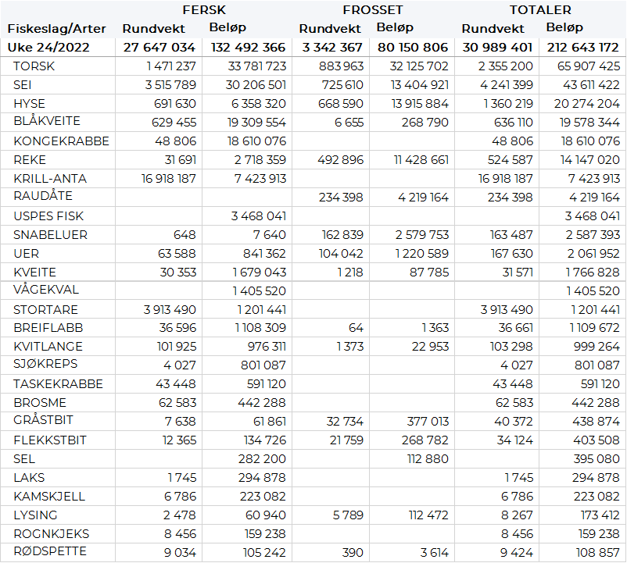

Omsetningen av fersk sei i uke 24 utgjorde 3.520 tonn/30 millioner kroner, ned fra 3.940 tonn/33,2 millioner kroner uken før. Det var størst aktivitet i Vest-Finnmark hvor det ble levert 2.450 tonn, hvorav 2.190 tonn på not og 150 tonn var fra snurrevad. Øst-Finnmark blir liten i sammenligning med 60 tonn, hvorav 36 tonn fra snurrevad. Deretter fulgte Troms med 490 tonn, hvorav 460 tonn fra not. I Vesterålen var det levert 120 tonn, herav 60 tonn på garn og 50 tonn på juksa. 47 tonn levert i Lofoten. Videre var det levert 150 tonn i Nord-Trøndelag, hvorav 140 tonn kom fra not. På Nordmøre var det levert 150 tonn, hvorav 120 tonn kom fra not. Mindre kvanta i resterende soner.

Omsetningen av fersk hyse i uke 24 utgjorde 690 tonn til verdi 6,4 millioner kroner, en nedgang fra 1.220 tonn/10,3 millioner kroner uken før. Av omsatt kvantum i uke 24 var 435 tonn levert i Øst-Finnmark, 140 tonn i Vest-Finnmark og 100 tonn i Troms. Av kvantumet levert Øst-Finnmark var 290 tonn tatt på snurrevad og 140 tonn på line/autoline. I Vest-Finnmark og Troms var nesten hele kvantumet tatt på snurrevad.
Av totalkvantumet var 52 tonn levende hyse, mot 138 tonn uken før. Hittil i år er det levert 1.033 tonn levende hyse med en verdi på 10,2 millioner kroner, fangstene er i all hovedsak levert i Båtsfjord.

I uke 24 ble det fisket 49 tonn kongekrabbe til en verdi av 18,6 millioner kroner, opp fra 34 tonn/ 12,6 millioner kroner. Av dette ble 36,5 tonn fanget i det regulerte fisket av 109 båter. 12 tonn ble tatt i det uregulerte fisket av 55 båter. Gjennomsnittsprisen for A-kvalitets hannkrabbe fra det regulerte fisket ble betalt med i snitt 485 kr/kg, opp fra 478 kr/kg uken før. Fordelt per fangstfelt for all fangst av kongekrabbe er fordelingen følgende: 10 tonn i Laksefjorden, 10 tonn i havområdet utenfor Gjesvær, 9 tonn i havområdet mellom Berlevåg og Båtsfjorden, 8 tonn i Varangerfjorden, 5 tonn i Porsangerfjorden, 4 tonn i Tanafjorden og kvanta under 3 tonn i resterende fangstfelt.

I løpet av uke 24 er det omsatt 32 tonn reke til verdi 2,7 millioner kroner, mot 27 tonn/ 2,3 millioner kroner. Av dette var 23 tonn fersk kokt reke til verdi 2,57 millioner kroner til 110 kr/kg forrige uke. For all fangst samlet fordeler kvantumet seg med 12 tonn i Varangerfjorden, 7 tonn i Kvænangen, 5 tonn i Lyngenfjorden, kvanta under 3 tonn i resterende fangstfelt.

Øst-Finnmark
Fra omsetninga fra perioden i uke 24 i 2022 har vi følgende oversikt:
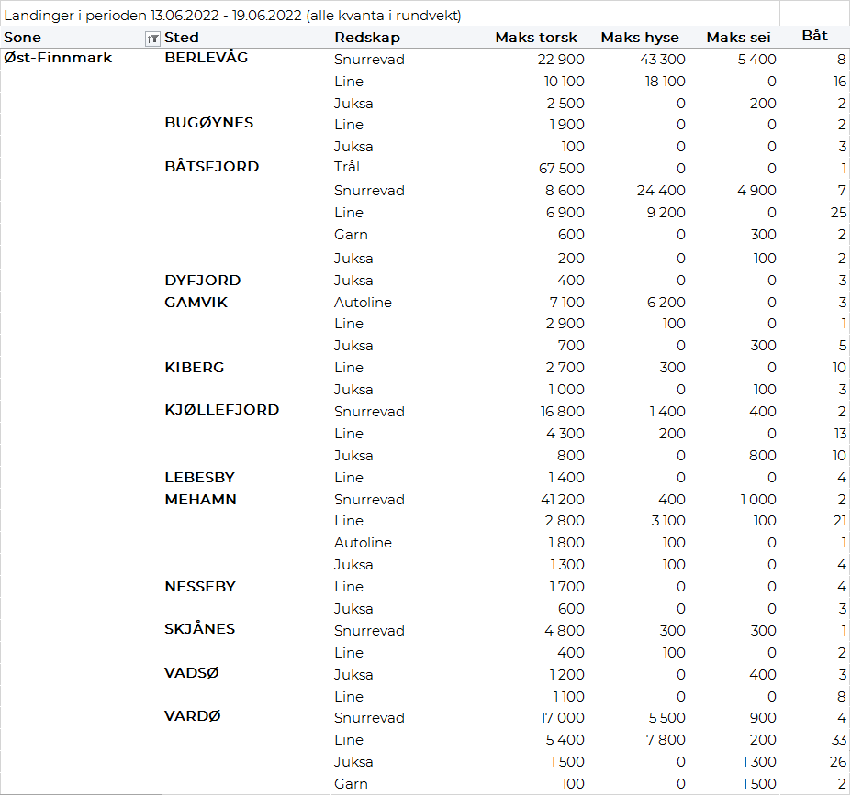
Vest-Finnmark
Fra omsetninga fra perioden i uke 24 i 2022 har vi følgende oversikt:
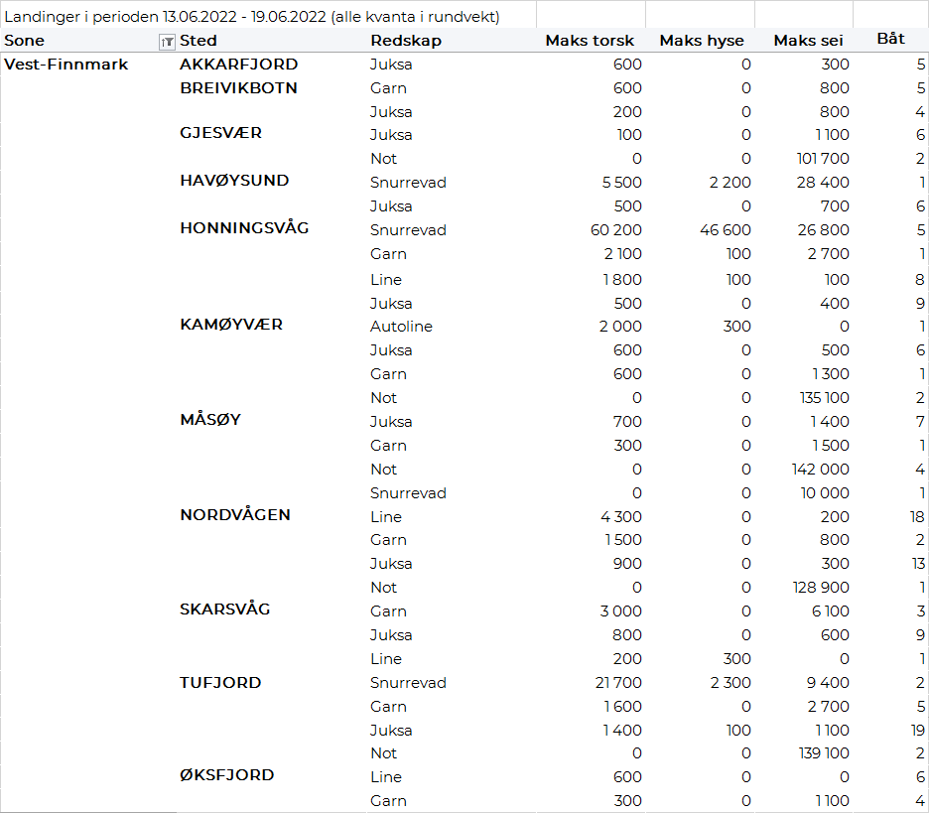
Troms
Fra omsetninga fra perioden i uke 24 i 2022 har vi følgende oversikt:
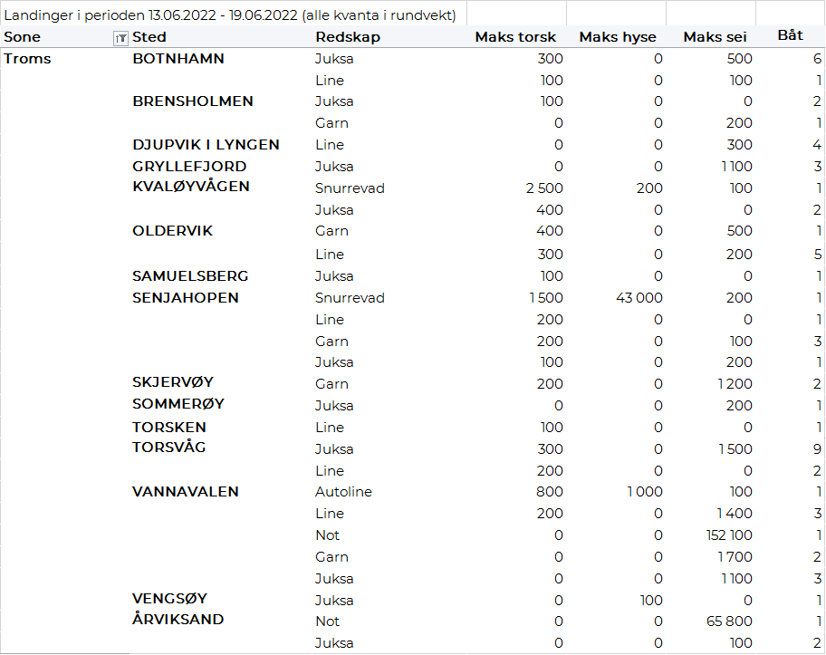
Vesterålen
Fra omsetninga fra perioden i uke 24 i 2022 har vi følgende oversikt:
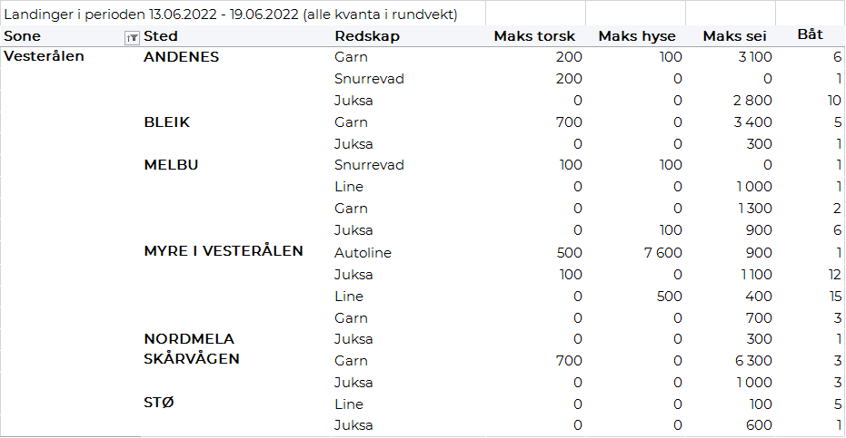
Lofoten/Salten
Fra omsetninga fra perioden i uke 24 i 2022 har vi følgende oversikt:
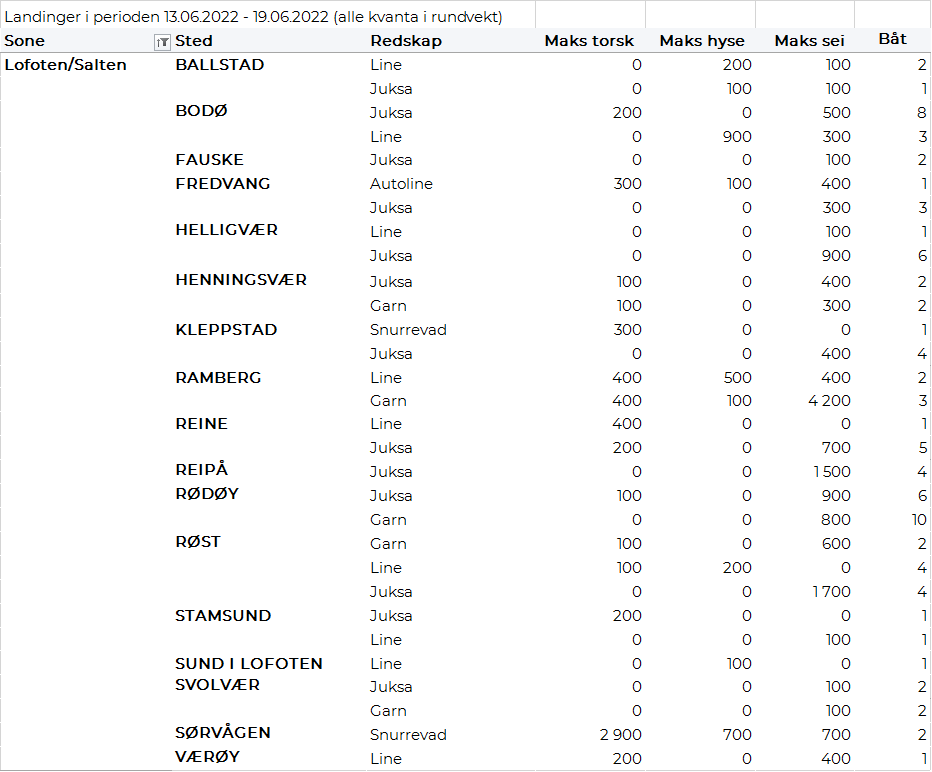
Helgeland-Nordmøre
Fra omsetninga fra perioden i uke 24 i 2022 har vi følgende oversikt:
